[1]

JQUERY MOCK-AJAX

López, Juan.

jl091505@ingenieria.sanmartin.edu.co

Fundación Universitaria San Martin

*Resumen*— La librería mockjax es una herramienta de desarrollo y de pruebas para interceptar y simular peticiones ajax hechos con jQuery con un impacto mínimo sobre los cambios en el código de producción.

*Índice de Términos—*

# Uso jQuery mock jax.

## Mockjax

jQuery es capaz de manejar y analizar texto , HTML , JSON , JSONP , Guión y XML formatos de datos y Mockjax es capaz de burlarse de cualquiera de esos formatos. Dos cosas a tener en cuenta, en función de cómo se burla la salida JSON y JSONP puede que tenga que incluir json2.js para el JSON.stringify () método. Además, si te burlas de XML en línea, usted necesita incluir la XMLDOM plugin que transforma una cadena de XML en un objeto DOM. Si utiliza el método de proxy se describe a continuación, no hay necesidad de incluir ya sea el JSON o plugins XMLDOM.

## Definir URL

La primera cosa que hay que hacer cuando burlándose una solicitud es definir el punto final de la URL para interceptar y se burlan.

La implementación sería así:



## Definir la respuesta

El segundo paso es definir el tipo de respuesta. Las dos propiedades principales que le trata con son o responseText o responseXML . Estas propiedades reflejan los nativos XMLHttpRequest propiedades de los objetos que se establecen durante una respuesta en vivo. Hay tres modelos diferentes para especificar las respuestas: En línea, Proxy, y de devolución de llamada.

Respuestas Inline

Una respuesta simple texto sería el siguiente:

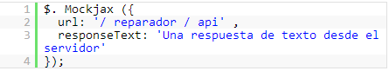

Una respuesta XML

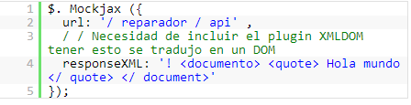

En este ejemplo de abajo, el plugin Mockjax interceptará las solicitudes de / reparador / api y redirigirlos a / simulacros / data.json

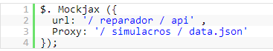

En el patrón de respuesta final, podemos definir una devolución de llamada en la respuesta de la propiedad, pero también ajustarlo responseText o responseXML según sea necesario.

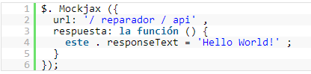

referencias

1. <http://appendto.com/2010/07/mock-your-ajax-requests-with-mockjax-for-rapid-development/>

1.